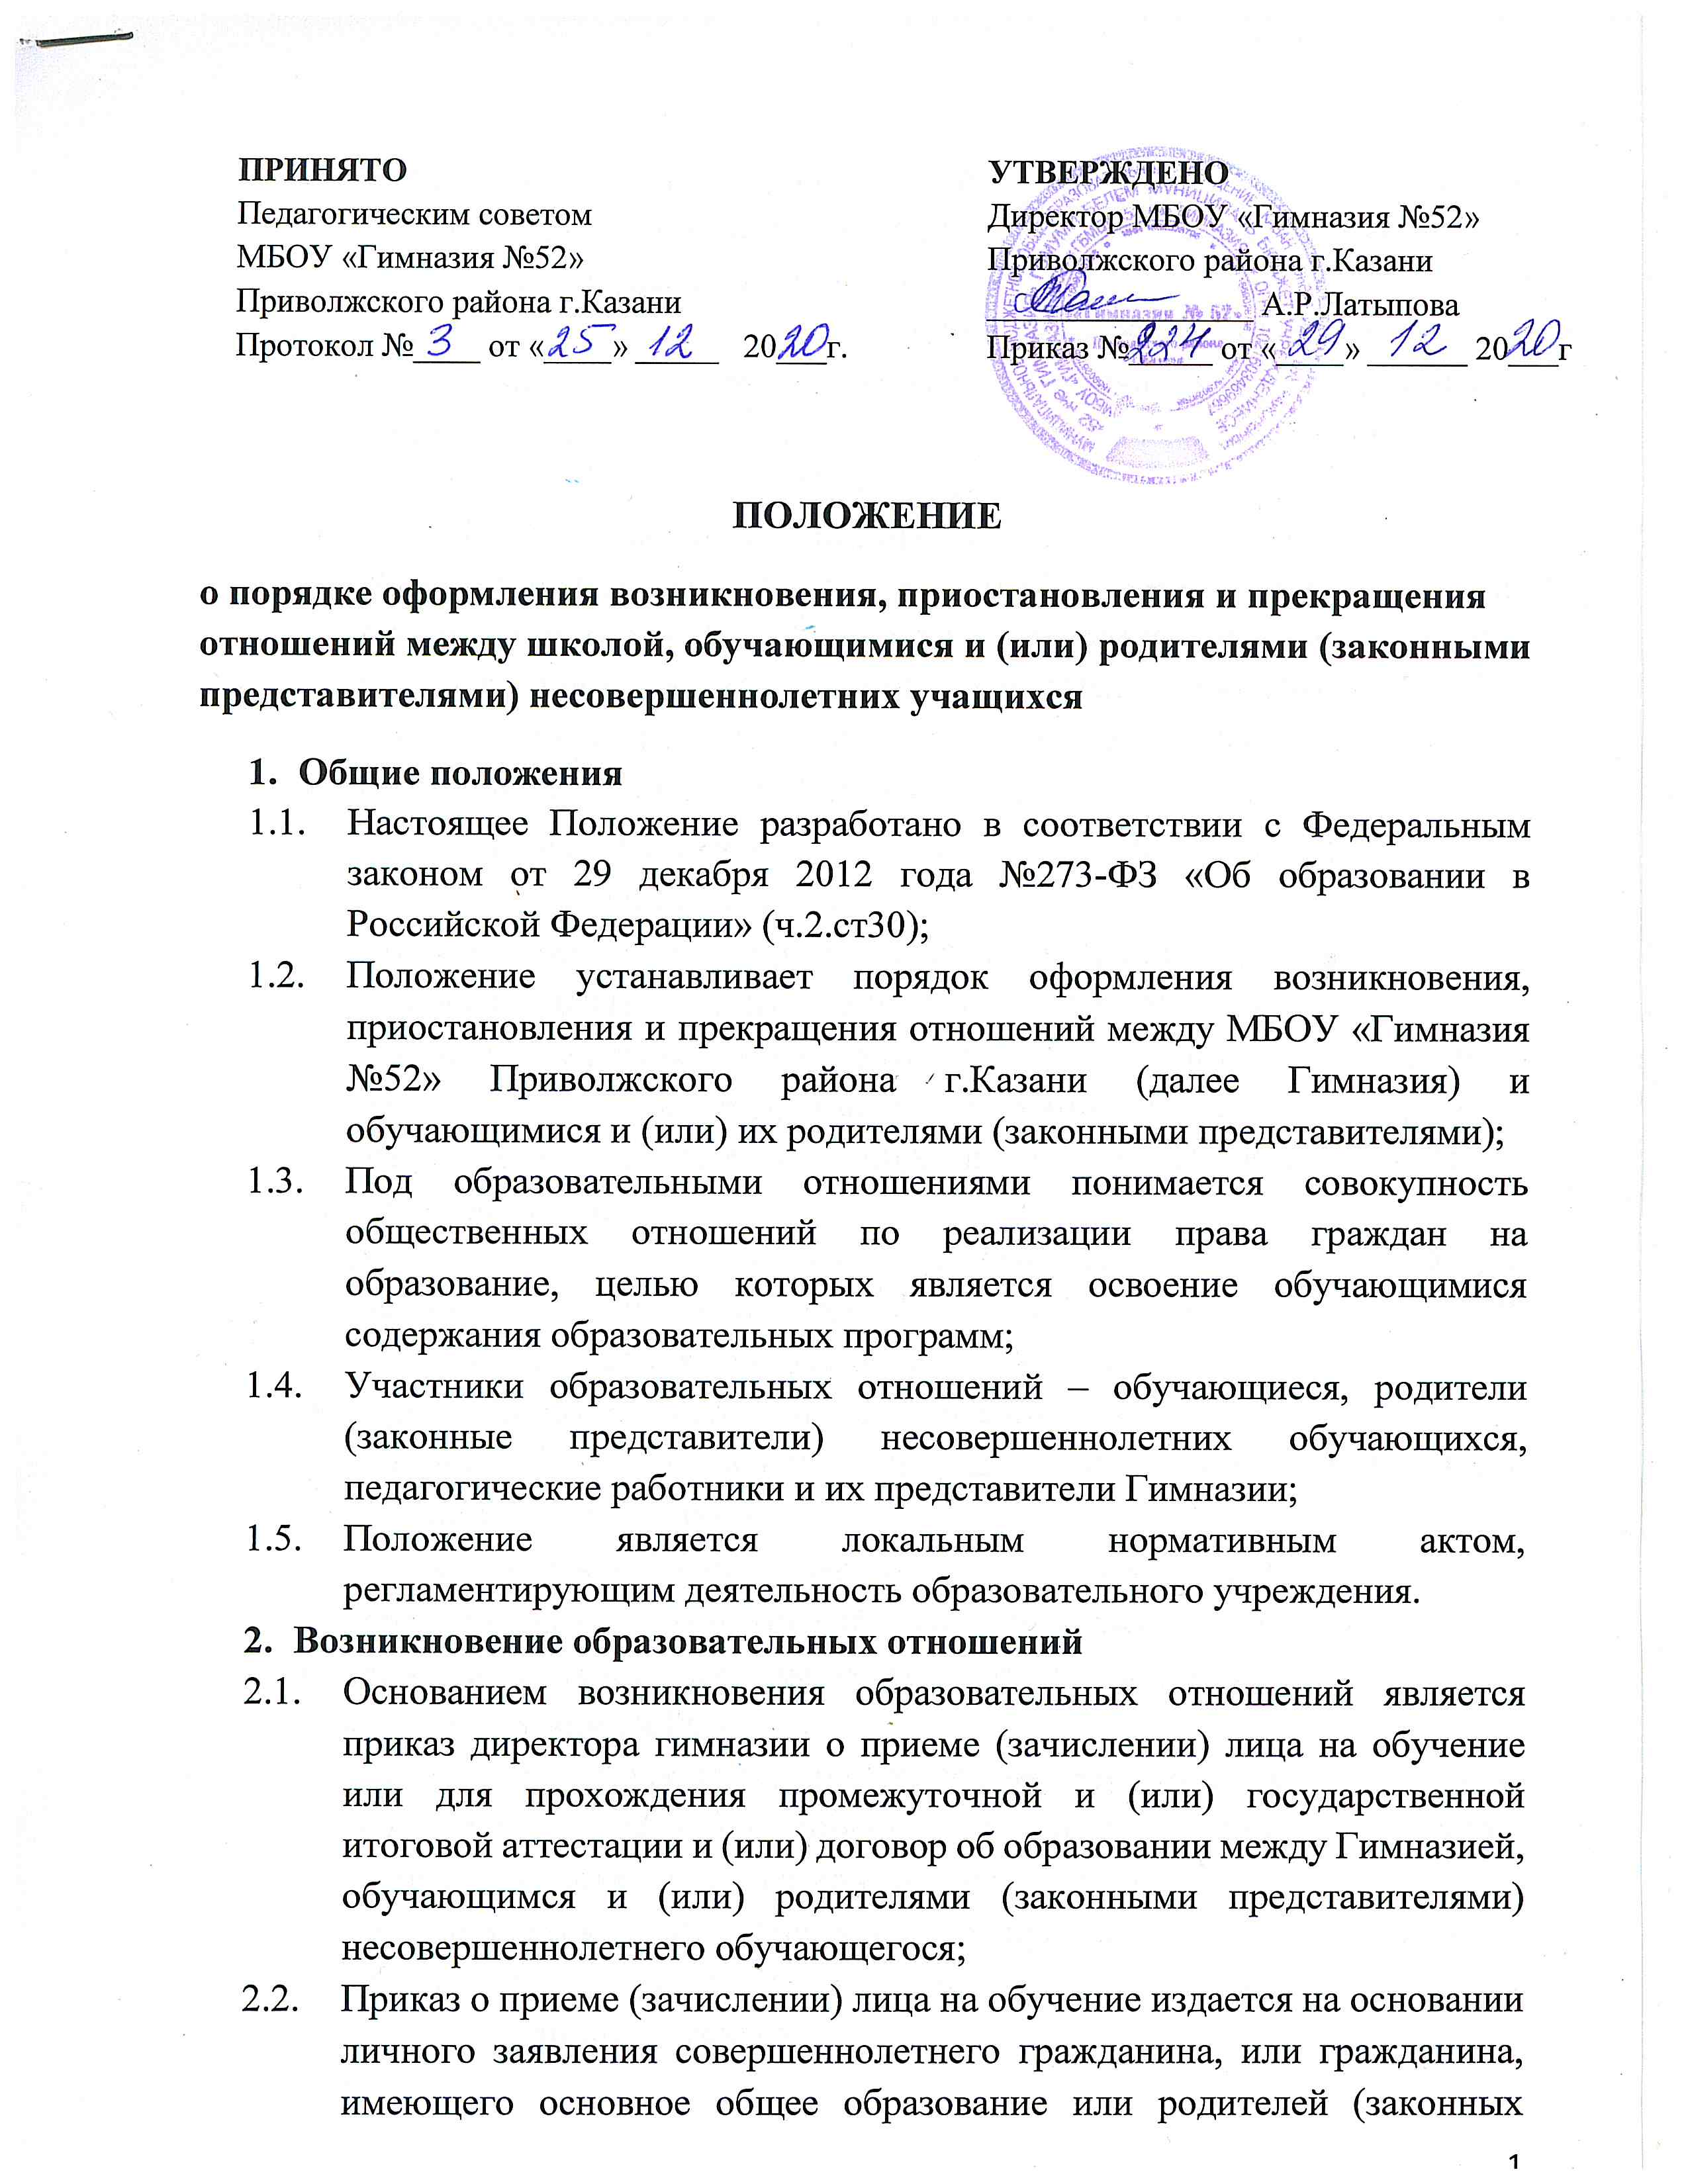

представителей) несовершеннолетних детей. Оформление приема производится в соответствии с действующим законодательством и Правилами приема граждан на обучение;
  - Права и обязанности участников образовательных отношений, предусмотренные законодательством и локальными нормативными актами Гимназии, возникают с даты, указанной в приказе о приеме лица на обучение или договоре об образовании.
- Изменение образовательных отношений
  - Образовательные отношения изменяются в случае изменения условий получения обучающимся образования по конкретной основной или дополнительной образовательной программе, повлекших за собой изменение взаимных прав и обязанностей, обучающихся и Гимназии:
- переход на обучение в очно-заочной или заочной форме;
- переход на обучение по индивидуальному учебному плану;
- переход на обучение на дому;
- переход на обучение по другой образовательной программе.
  - Образовательные отношения могут быть изменены как по инициативе законных представителей несовершеннолетнего обучающегося по их заявлению в письменной форме, так и по инициативе Гимназии;
  - Основанием для изменения образовательных отношений является приказ директора;
  - Права и обязанности обучающего, предусмотренные законодательством об образовании и локальными актами Гимназии, изменяются с даты издания или с иной указанной в нем даты.
- Прекращение образовательных отношений
  - Образовательные отношения прекращаются в связи с отчислением обучающего из Гимназии:
- в связи с получением образования (завершением обучения)
- переход на форму семейного образования и самообразования
- досрочно в следующих случаях, установленных частью 2 статьи 61 ФЗ «Об образовании в РФ»:
- по инициативе законных представителей обучающегося, в том числе его перевода для продолжения обучения в другую организацию, осуществляющую образовательную деятельность;
- по инициативе Гимназии в случае применения к обучающемуся, достигшему возраста пятнадцати лет, отчисления как меры дисциплинарного взыскания;
- по обстоятельства, не зависящим от воли законных представителей обучающегося в Гимназии, в том числе в случае ликвидации Гимназии.
  - Досрочное прекращение образовательных отношений по инициативе законных представителей не влечёт за собой возникновение каких-либо дополнительных, в том числе материальных, обязательств указанного обучающегося в Гимназии;
  - Основанием для прекращения образовательных отношений по инициативе законных представителей не влечет за собой возникновения каких-либо дополнительных, в том числе материальных, обязательств указанного обучающегося перед Гимназией;
  - Лицам, отчисленным из гимназии, выдается справка об обучении в соответствии с частью 12» статьи 60 ФЗ «Об образовании РФ»
  - Гимназия, ее учредитель в случае досрочного прекращения образовательных отношений по основным, не зависящим от воли сторон, обеспечивают перевод обучающегося в другие ОО для получения общего образования.
- Приостановление образовательных отношений
  - Образовательные отношения могут быть приостановлены в случае длительного отсутствия, обучающегося на учебных занятиях по инициативе совершеннолетнего обучающего, обучающегося имеющего основное общее образование, родителей (законных представителей) несовершеннолетнего обучающегося по следующим причинам:
- нахождение в оздоровительном учреждении;
- продолжительная болезнь
- длительное медицинское обследование
- иные семенные обстоятельства;
  - Образовательные отношения могут быть приостановлены в случае длительного отсутствия, обучающиеся на учебных занятиях по инициативе Гимназии по причине невозможности установления местонахождения, обучающегося в связи с выездом за пределы г.Казани без предварительного уведомления Гимназии;
  - Приостановление образовательных отношений, за исключением приостановления образовательных отношений по инициативе Гимназии, осуществляется по письменному заявлению совершеннолетнего обучающегося, имеющего основное общее образование, родителей (законных представителей) 